Augustin de Lestrange

Article revu de Wikipédia :

http://fr.wikipedia.org/wiki/Augustin_de_Lestrange (19/05/2010)
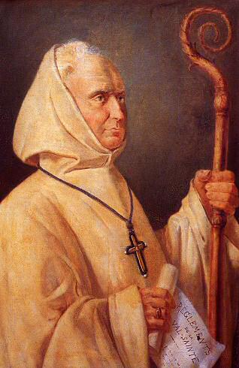
Biographie
Né le 19 février 1754 à Colombier-le-Vieux dans une famille de petite noblesse du Vivarais, Louis-Henri de Lestrange entend d'abord l'appel à être prêtre diocésain. Après des études assez solides pour l'époque au séminaire de Lyon puis à Saint-Sulpice, il est ordonné prêtre en 1778. Malgré des débuts qui laissaient augurer d'une belle carrière ecclésiastique, il entre en 1780 à l'abbaye de La Trappe, de l'ordre de Cîteaux, dans le Perche. Celle-ci, au contraire de la grande majorité des monastères de l'époque, est célèbre pour sa stricte observance de la Règle de saint Benoît, qui est la règle de tous les monastères bénédictins et cisterciens. En effet, elle a été réformée au XVIIe siècle par l'abbé Armand-Jean de Rancé. Louis-Henri de Lestrange y reçoit le nom d'Augustin. Il fait profession après un an de noviciat, selon l'usage d'alors. En 1785, il devient confesseur de la communauté et reçoit la charge de maître des novices, c'est-à-dire qu'il est responsable de la formation des nouveaux arrivants, postulants et novices : rôle important dans un monastère. Vient la Révolution. Le père Augustin comprend vite la menace et obtient en 1791 la permission de ses supérieurs d'émigrer avec 24 moines en Suisse, dans le canton de Fribourg : ils s'installent dans l'ancienne chartreuse de la Valsainte. Cela se sait en France, et de nombreux religieux et candidats à la vie religieuse tant hommes que femmes rejoignent le groupe; les futures moniales trappistines sont installées à Sembrancher. Devant l'afflux de recrues, dom Augustin envoie des essaims fonder dans toute l'Europe : Westmalle (1793, Belgique), Lulworth (1794, Angleterre) et Darfeld (1795, Westphalie); et même en Amérique (1803). Les troupes révolutionnaires françaises envahissent la Suisse en 1798, il faut à nouveau fuir. Commence un long périple à travers l'Europe, qui conduit les « trappistes » jusqu'en Russie, dans des conditions très difficiles. L'arrivée de Napoléon au pouvoir en France facilite d'abord la vie aux communautés; mais en 1811, dom Augustin oblige une de ses maisons-filles à révoquer publiquement le serment de fidélité à l'empereur. Les « trappistes » sont à nouveau pourchassés à travers le continent. Dom Augustin s'enfuit en Prusse (Koenigsberg), de là gagne l'Angleterre (Lulworth) puis le Nouveau Monde (New York). À la chute de Napoléon en 1814, il regagne la France; la Valsainte est vendue, les abbayes de La Trappe, Bellefontaine, Aiguebelle sont rachetées et reconstruites. Dom Augustin tente sans succès de racheter Cîteaux et s'installe à La Trappe.
Dom Augustin de Lestrange avait été élu abbé de La Valsainte en 1794, mais n'obtiendra pas officiellement le titre d'abbé de la Trappe. Très attaché à l'austérité, il en rajoute : les Règlements de la Valsainte rédigés par lui, sont une règle de vie extrêmement exigeante, davantage que la règle de Saint Benoît, les coutumes des premiers cisterciens et celles en usage à La Trappe sous l'abbé de Rancé. Les moines ne se nourrissent que de pain et d'eau une grande partie de l'année, dorment très peu... et meurent en nombre. Cette pénitence extrême finit par être contestée, et quand la chute de Napoléon permet aux moines de revenir en France, Augustin de Lestrange n'est plus considéré comme le chef des « trappistes ».
Il meurt le 16 juillet 1827 au monastère de Vaise près de Lyon. Malgré ses erreurs et excès, il aura grandement contribué à la pérennité de la vie monastique en France et au-delà.

Références :
- A.-H. Laffay, Dom Augustin de Lestrange et l'avenir du monachisme (1754-1827), Cerf, 1998, (ISBN 2-204-05645-6).
- J. Ferrari-Clément, Fous de Dieu. Récit d’une odyssée monastique (1793-1815), coéd. Slatkine-Cerf, 1998, (ISBN 2-204-05920-X).
- M.T. Kervingant, Des Moniales face à la Révolution française. Aux origines des cisterciennes-trappistines, Beauchesne, 1989, (ISBN 2-7010-1182-5).

